# Campos Elétricos

## 1 - O CAMPO ELÉTRICO

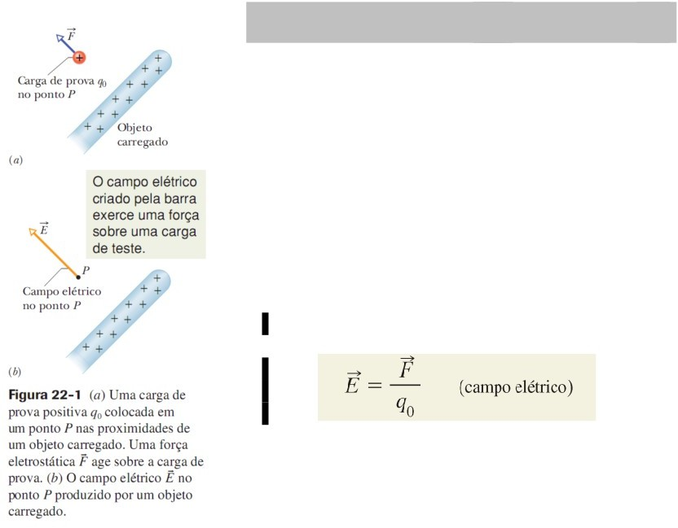

O campo elétrico é um *Campo* ***VETORIAL***

O campo elétrico ***E*** consiste em uma distribuição de vetores na região em torno de um objeto eletricamente carregado, como um bastão de vidro.

Podemos definir o campo elétrico em um ponto nas proximidades de um objeto carregado, como o ponto *P* da Figfi.g2u2r-a1*a*, da seguinte forma:

* Uma carga de prova positiva *q*0, colocada no ponto, experimenta uma força eletrostática *F*.
  + O campo elétrico no ponto *P* é dado pela equação

A unidade de campo elétrico do SI é o Newton por Coulomb (N/C).

## 1 - O CAMPO ELÉTRICO

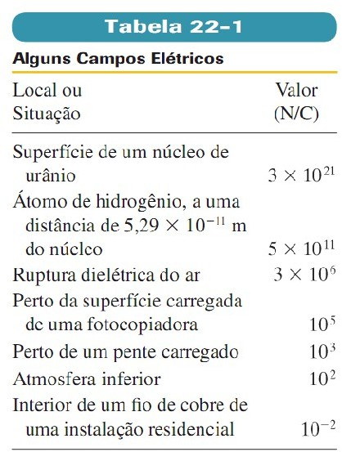

**2 - LINHAS DE CAMPO ELÉTRICO**

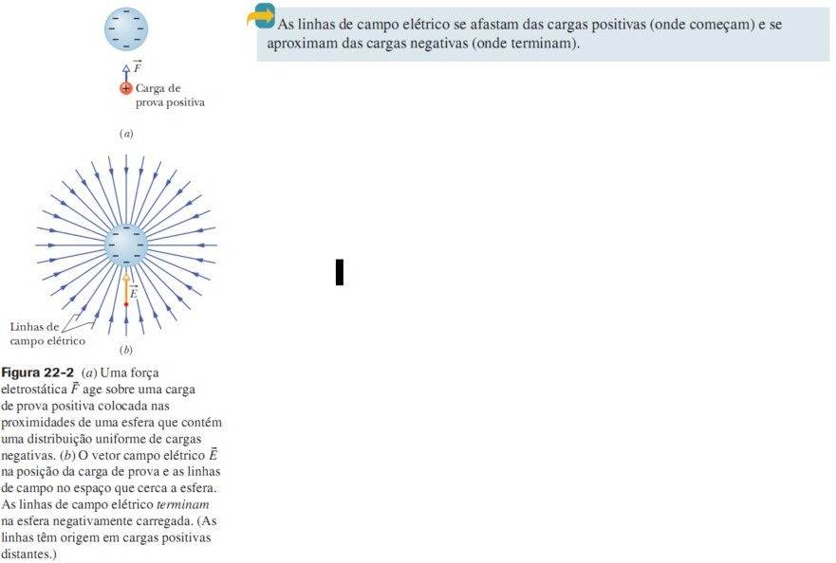

* Em qualquer ponto, a orientação de uma linha de campo retilínea ou a orientação da tangente a uma linha de campo não retilínea é a orientação do campo **E** nesse ponto.
* As linhas de campo são desenhadas de tal forma que o número de linhas por unidade de área, medido em um plano perpendicular às linhas, é proporcional ao módulo de **E***.*
* Assim, **E** tem valores elevados nas regiões em que as linhas de campo estão próximas e valores pequenos nas regiões em que as linhas de campo estão afastadas.

## 2 - LINHAS DE CAMPO ELÉTRICO

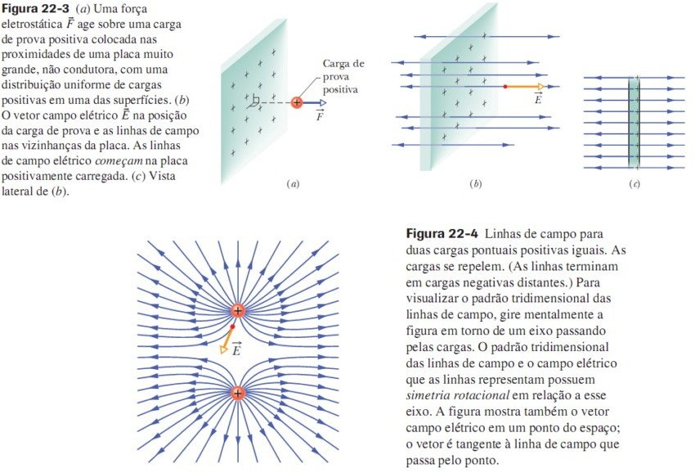

**2 - LINHAS DE CAMPO ELÉTRICO**

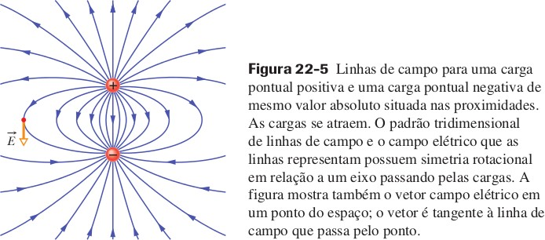

## 3 - CAMPO ELÉTRICO PRODUZIDO POR UMA CARGA PONTUAL

Para determinar o campo elétrico produzido a uma distância *r* de uma carga pontual *q*, colocamos uma carga de prova positiva *q*0 nesse ponto.

O sentido de *F* é para longe da carga pontual, se *q* for positiva, e na direção da carga pontual, se *q* for negativa. O vetor campo elétrico é dado por

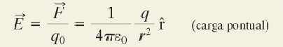

O campo elétrico total produzido por várias cargas pontuais pode ser determinado usando o princípio da superposição. Se uma carga de teste

positiva *q*0 é colocada nas proximidades de *n* cargas pontuais *q*1*, q*2*, . . . , qn*, a

carga de prova é submetida a uma força resultante *F* dada por



O campo elétrico na posição da carga é

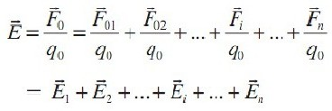

## EXEMPLO 1: CAMPO ELÉTRICO PRODUZIDO POR TRÊS CARGAS

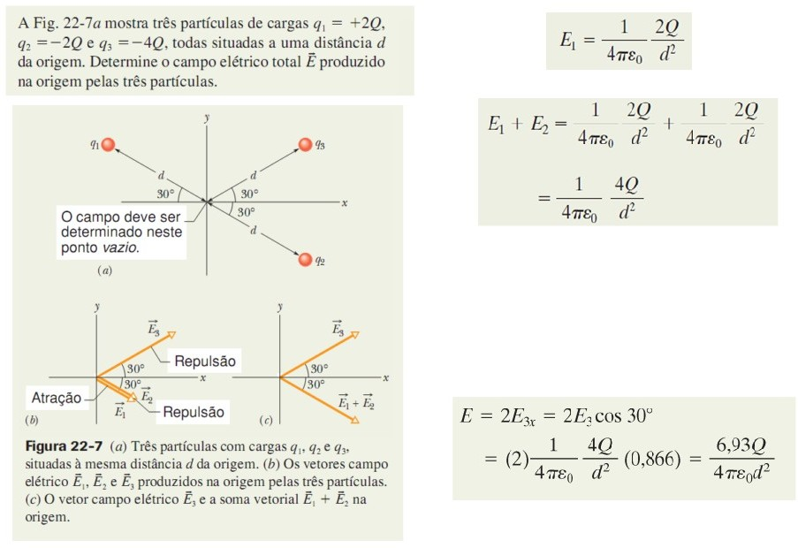

(a)

Observando a Fig. (c), vemos que as componentes *y* dos dois vetores se cancelam e as componentes *x* são iguais e se somam. Assim, o campo elétrico total na

origem está orientado no sentido do semieixo *x* positivo e o módulo do vetor é

## 4 - CAMPO ELÉTRICO PRODUZIDO POR UMA LINHA DE CARGAS

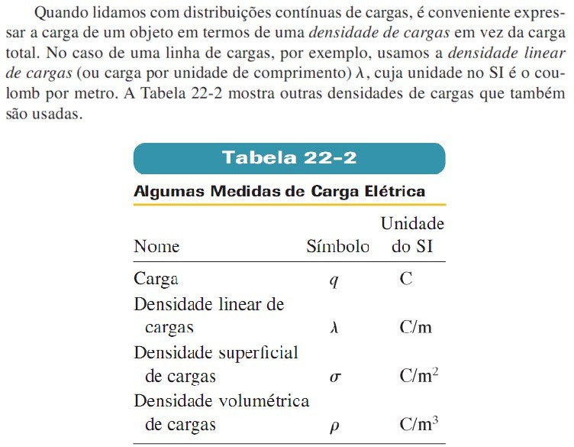

(2)

**6 - UMA CARGA PONTUAL NUM CAMPO ELÉTRICO**

Na presença de um campo elétrico ***E***, uma partícula de carga *q* é submetida a uma força dada por:

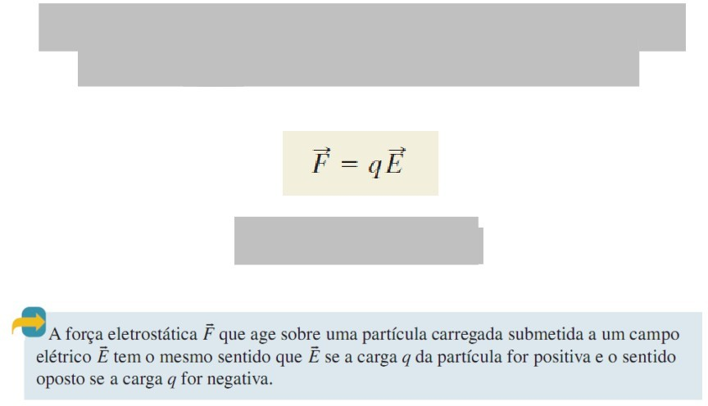

Equação 1

Isso significa que:

# TESTES DE MÚLTIPLA ESCOLHA

1. O campo elétrico está diretamente relacionado:
2. ao momento de uma carga de prova;
3. à energia cinética de uma carga de prova;
4. à energia potencial de uma carga de prova;
5. **à força que age sobre uma carga de prova;**
6. à carga de uma carga de prova.
7. Na definição de campo elétrico, a carga de prova:
8. tem carga zero;
9. tem um valor absoluto de 1C;
10. tem um valor absoluto de 1,6 × 10-19C;
11. deve ser um elétron;
12. **Nenhuma das respostas acima.**
13. O experimentador A usa uma carga de prova q0 e o experimentador B usa uma carga de prova 2q para medir o campo elétrico produzido por uma carga estacionária. O valor do

0

campo medido por A:

1. é igual ao valor do campo medido por B;
2. é maior que o valor do campo medido por B;
3. é menor que o valor do campo medido por B;
4. pode ser maior ou menor que o valor do campo medido por B, dependendo da massa das cargas de prova;
5. pode ser maior ou menor que o valor do campo medido por B, dependendo da aceleração das cargas de prova.
6. A unidade de campo elétrico do SI é:
7. N×C2;
8. C/N;
9. N;
10. **N/C;**
11. C/m2.
12. O campo elétrico pode ser medido em:
13. J/(C·m);
14. J/C;
15. J·C;
16. J/m;
17. Nenhuma das respostas acima.
18. As linhas de campo elétrico . . .
19. são trajetórias de uma carga de prova;
20. **são vetores na direção do campo elétrico;**
21. são curvas fechadas;
22. se cruzam na região entre duas cargas pontuais.
23. Nenhuma das respostas acima.
24. Duas cascas esféricas finas, uma de raio R e a outra de raio 2R, envolvem uma partícula carregada pontual. A razão entre o número de linhas de campo que atravessam a casca maior e o número de linhas que atravessam a casca menor é:
25. **1;**
26. 2;
27. 4;
28. ½;
29. ¼.
30. Um livro de física mostra uma região do espaço. Nessa região, duas linhas de campo elétrico se cruzam. Concluímos que:
31. pelo menos duas cargas pontuais estão presentes;
32. um condutor elétrico está presente;
33. um isolante está presente;
34. o campo aponta em duas direções no mesmo lugar;
35. **o autor cometeu um erro.**
36. Indique a afirmação correta em relação às linhas de campo elétrico:
37. As linhas de campo elétrico podem se cruzar;
38. A concentração de linhas de campo elétrico é maior nas regiões em que o campo é mais intenso;
39. As linhas de campo apontam para longe de cargas negativas;
40. Uma carga pontual liberada a partir do repouso se move ao longo de uma linha de campo;
41. Nenhuma das afirmações acima está correta.
42. A figura mostra as linhas de campo elétrico que existem entre duas placas metálicas carregadas. Concluímos que:
43. a placa de cima está positiva em relação à placa de baixo;
44. um próton colocado no ponto X é submetido à mesma força que se estivesse no ponto Y;
45. um próton colocado no ponto X é submetido a uma força maior que se estivesse no ponto Z;
46. um próton colocado no ponto X é submetido a uma força menor que se estivesse no ponto Z;
47. um elétron colocado no ponto X pode ter seu peso equilibrado pela força elétrica.
48. A figura mostra as linhas de campo elétrico numa região do espaço que contém duas pequenas esferas carregadas, Y e Z. Podemos afirmar que:

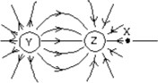

1. Y é uma carga negativa e Z é uma carga positiva;
2. o módulo do campo elétrico é o mesmo em todos os pontos da região;
3. o campo elétrico é mais intenso a meio caminho entre as esferas;
4. o campo elétrico é diferente de zero em todo o espaço (a não ser a uma distância infinita das duas esferas);
5. Y e Z são cargas de mesmo sinal.
6. A figura mostra as linhas de campo elétrico em uma região do espaço que contém duas pequenas esferas carregadas, Y e Z. Podemos afirmar que:

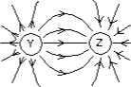

1. Y é uma carga negativa e Z é uma carga positiva;
2. o módulo do campo elétrico é o mesmo em todos os pontos da região;
3. o campo elétrico é mais intenso a meio caminho entre as esferas;
4. Y é uma carga positiva e Z é uma carga negativa;
5. Y e Z são cargas de mesmo sinal.
6. Se k = 1/(4πε0), o módulo do campo elétrico a uma distância r de uma carga pontual q é:
7. kq/r;
8. kr/q;
9. kq/r3;
10. **kq/r2;**
11. kq2/r2.
12. O campo elétrico a uma distância de 10cm de uma carga pontual de 2×10–9C é:

A) 1,8N/C;

B) 180N/C;

C) 18N/C;

D) **1800N/C;**

E) Nenhuma das respostas acima.

1. Uma carga pontual produz um campo elétrico de módulo E em um ponto situado a 2m de distância. Um ponto no qual o módulo do campo é E/4 está:
2. a 1m de distância da carga;
3. a 0,5m de distância da carga;
4. a 2m de distância da carga;
5. **a 4m de distância da carga;**
6. a 8m de distância da carga.
7. Uma partícula pontual produz um campo elétrico de módulo E em um ponto situado a 2m de distância. Em um ponto situado a 1m de distância da partícula, o módulo do campo elétrico é:
8. E;
9. 2E;
10. **4E;**
11. E/2;
12. E/4.
13. Dois prótons, p1 e p2, estão no eixo x, como mostra a figura. A orientação do campo elétrico nos pontos 1, 2 e 3, nessa ordem, é:

A) →, ←, →;

B) ←, →, ←;

C) ←, →, →; 

D) ←, ←, ←;

E) ←, ←, →.

1. Duas cargas pontuais, q1 e q2, estão a uma distância r uma da outra. O campo elétrico é nulo em um ponto P do segmento de reta que liga as cargas. Podemos concluir que:
2. q1 e q2 têm o mesmo valor absoluto e o mesmo sinal;
3. P é o ponto médio do segmento de reta que liga as cargas;
4. q1 e q2 têm o mesmo sinal, mas não necessariamente o mesmo valor absoluto;
5. q1 e q2 têm o mesmo valor absoluto e sinais opostos;
6. q1 e q2 têm sinais opostos e podem ter valores absolutos diferentes.
7. 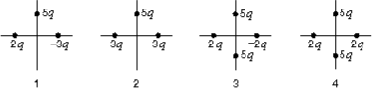A figura mostra quatro distribuições de cargas. As cargas estão todas à mesma distância da origem. O campo elétrico na origem:
8. é maior na distribuição 1;
9. é maior na distribuição 3;
10. é nulo na distribuição 3;
11. aponta verticalmente para baixo na distribuição 1;
12. aponta verticalmente para baixo na distribuição 3.
13. A figura mostra uma carga pontual positiva Q e uma carga pontual negativa -Q. A orientação do campo elétrico no ponto P, situado na mediatriz do segmento de reta que liga as duas cargas, é:
14. ↑;
15. ↓;
16. →;
17. ←;
18. O campo elétrico é nulo no ponto P.
19. Duas partículas pontuais, uma de carga +8×10–9C e outra de carga −2×10–9C, estão separadas por uma distância de 4m. O campo elétrico no ponto médio do segmento de reta que liga as duas cargas, em N/C, é

A) 9×109;

B) 13.500;

C) 135.000;

D) 36×109C;

E) 22,5.

1. Duas cargas pontuais estão situadas em dois dos vértices de um triângulo equilátero, e o campo elétrico no terceiro vértice é nulo. Podemos concluir que:
2. as cargas têm sinais opostos e o mesmo valor absoluto;
3. as cargas têm sinais opostos e valores absolutos diferentes;
4. as cargas são iguais;
5. as cargas têm o mesmo sinal e valores absolutos diferentes;
6. existe pelo menos mais uma carga envolvida.
7. Duas cargas iguais estão situadas em dois dos vértices de um triângulo equilátero. Uma terceira carga é colocada em uma posição tal que o campo elétrico no terceiro vértice do triângulo é nulo. Para que isso aconteça, é preciso que a terceira carga . . .
8. esteja na mediatriz do segmento de reta que liga as outras duas cargas;
9. esteja no segmento de reta que liga as outras duas cargas;
10. seja igual às outras duas cargas;
11. **tenha o mesmo valor absoluto que as outras duas cargas e o sinal oposto;**
12. esteja no centro do triângulo.
13. Uma carga total de 6,3×10–8C está distribuída uniformemente em uma esfera com 2,7cm de raio. A densidade volumétrica de carga é:

A) 3,7×10–7C/m3;

B) 6,9×10–6C/m3;

C) 6,9×10–6C/m2;

D) 2,5×10–4C/m3;

E**) 7,6×10–4C/m3.**

1. A superfície de uma esfera condutora com 2,7cm de raio é carregada com uma densidade superficial de carga uniforme de 6,9×10–6C/m2. A carga total da esfera é:

A) 5,6×10–10C;

B) 2,1×10–8C;

C) 4,7×10–8C;

D) 6,3×10–8C;

E) 9,5×10–3C.

1. Uma casca esférica possui um raio interno de 3,7cm e um raio externo de 4,5cm. Se uma carga elétrica está distribuída uniformemente na casca com uma densidade volumétrica de 6,1×10–4C/m3, a carga total é:

A) 1,0×10–7C;

B) 1,3×10–7C;

C) 2,0×10–7C;

D) 2,3×10–7C;

E) 4,0×10–7C.

1. Se uma carga de 6,1×10-7C está distribuída uniformemente em um cilindro com 2,1cm de raio e 8,8cm de altura, a densidade volumétrica de carga é:

A) 5,3×10–5C/m3;

B) 5,3×10–5C/m3;

C) 8,5×10–4C/m3;

D) 5,0×10–3C/m3;

E) 6,3×10–2C/m3.

1. Uma carga positiva Q está distribuída uniformemente em uma barra semicircular. Qual é a orientação do campo elétrico no ponto P, o centro do semicírculo?
2. **↑;**
3. ↓;
4. ←;
5. →;
6. .
7. Uma carga positiva +Q está distribuída uniformemente na metade superior de uma barra semicircular, e uma carga negativa –Q está distribuída uniformemente na metade inferior. Qual é a orientação do campo elétrico no ponto P, o centro do semicírculo?
8. **↑;**
9. ↓;
10. ←;
11. →;
12. .
13. 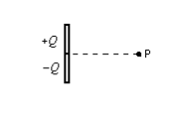Uma carga positiva +Q está distribuída uniformemente na metade superior de uma barra, e uma carga negativa –Q está distribuída uniformemente na metade inferior. Qual é a orientação do campo elétrico no ponto P, situado na mediatriz da barra?
14. **↑;**
15. ↓;
16. ←;
17. →;
18. .
19. O campo elétrico produzido por uma casca esférica com uma distribuição uniforme de carga é 0 (zero):
20. em todos os pontos do espaço;
21. em nenhum ponto do espaço;
22. apenas no centro da casca;
23. **apenas no interior da casca;**
24. apenas do lado de fora da casca.
25. Uma partícula carregada é colocada em uma região onde existe um campo elétrico não uniforme. A força exercida sobre a partícula é zero:
26. **nos pontos em que o campo elétrico é zero;**
27. nos pontos em que o módulo do campo elétrico é 1/(1,6×10–19)N/C;
28. se a partícula estiver se movendo ao longo de uma linha de campo elétrico;
29. se a partícula estiver se movendo perpendicularmente às linhas de campo elétrico;
30. se o campo for produzido por cargas de mesmo valor absoluto e sinais opostos.
31. O módulo da força exercida por um campo elétrico de 400N/C em uma carga pontual de 0,02C é:

**A)** **8,0N;**

B) 8×10-5N;

C) 8×10-3N;

D) 0,08N;

E) 2×1011N;

1. Um campo elétrico de 200 N/C aponta no sentido positivo do eixo x. A força que o campo exerce sobre um elétron é:
2. 200N, no sentido positivo do eixo x;
3. 200N, no sentido negativo do eixo x;
4. 3,2×10-17m/s2, no sentido positivo do eixo x;
5. **3,2×10-17m/s2, no sentido negativo do eixo x;**
6. 0.
7. Um elétron que está se movendo para o norte penetra em uma região na qual o campo elétrico é uniforme e aponta para o norte. Ao penetrar na região, o elétron:
8. é acelerado;
9. **é freado;**
10. é desviado para leste;
11. é desviado para oeste;
12. continua a se mover com a mesma velocidade e na mesma direção.

39. Duas cargas pontuais estão dispostas como mostra a figura. Em que região uma terceira carga de +1 C deve ser colocada para que a força eletrostática a que é submetida seja nula?

1. a região I;
2. Na região I ou na região II;
3. Na região III;
4. Na região I ou na região III;
5. Na região II.

41. Uma gota de óleo eletricamente carregada, com uma massa de 2×10–4Kg, é mantida suspensa por um campo elétrico, para baixo, de 300N/C. A carga da gota é:

A) +1,5×10-6C;

B) –1,5×10-6C;

C) +6,5×10-6C;

D**) –6,5×10-6C;**

E) 0.

***FIM***